# CAPÍTULO VI

# DESARROLLO INSTITUCIONAL Y ASUNTOS ADMINISTRATIVOS

## Estructura y personal de la CIDH

1. Durante el 153º período ordinario de sesiones, la Comisión aprobó la nueva estructura de la CIDH. En adición a las Oficinas del Secretario Ejecutivo y de la Secretaria Ejecutiva Adjunta, y el Departamento de Desarrollo Institucional y Asuntos Administrativos, los cuales retienen su previa estructura, el nuevo plan incluye la reorganización de personal bajo cuatro direcciones nuevas: la Dirección de Peticiones y Casos; la Dirección de Monitoreo Geográfico; la Dirección de Monitoreo Temático; y la Dirección de Promoción y Políticas Públicas.
2. La Secretaría Ejecutiva se encuentra aún en proceso de realizar los procesos administrativos requeridos para implementar este cambio estructural, que incluye la emisión por parte del Secretario General de una enmienda a la Orden Ejecutiva 08-01 sobre la estructura de la OEA. La Secretaría Ejecutiva presentó a la Oficina del Secretario General el 29 de octubre de 2015, una propuesta para efectuar la implementación de la estructura sin costo adicional a la Organización, y la perspectiva es que la misma se acepte en breve.
3. En 2015 se abrieron ocho concursos. Estos incluyen 4 concursos previamente congelados para dos especialistas en derechos humanos nivel P04 y dos asistentes administrativos nivel G05, lo cual representa una tendencia positiva de parte de la nueva administración de priorizar las necesidades de la Secretaría Ejecutiva de la CIDH, en particular dadas las austeras restricciones financieras siendo reflejadas a través de la Organización.
4. En el cuadro siguiente se muestra el número de funcionarios y consultores por fuente de fondos al 30 de septiembre de 2015[1]:



1. A la vez, durante el 2015, la Secretaría Ejecutiva fue entidad ejecutora del proyecto del Grupo Interdisciplinario de Expertos Independientes (“GIEI”) establecido para investigar la desaparición de 43 estudiantes en Ayotzinapa, México. Para este fin, se nombraron 5 expertos y se contrataron un total de 8 consultores para proveer apoyo logístico.



1. Específicamente, en 2015, la CIDH se dividió de la siguiente forma:

* Oficina del Secretario Ejecutivo, por medio de la cual se proporcionan servicios a los comisionados y se efectúa la gestión estratégica de la Comisión. Incluye también la Oficina de Prensa.
* Oficina de la Secretaria Ejecutiva Adjunta, la cual provee apoyo adicional a los comisionados, y representa la dirección jurídica. Incluye el Grupo de Protección y la Oficina de Documentos.
* Relatoría Especial de Libertad de Expresión cuyo mandato es promover la libertad de expresión mediante la preparación de informes anuales, actividades de divulgación, alertas, el estudio de normas y prácticas contrarias a las normas internacionales en este campo y el apoyo a la preparación de informes en asuntos contenciosos y sobre medidas cautelares relacionadas con este tema.
* Dirección de Peticiones y Casos (“DPC”), cuyo propósito es asistir a la CIDH en su función de recibir, analizar y tramitar peticiones individuales en que se alegan violaciones de derechos humanos. Está compuesta por las siguientes secciones:
  + Grupo de Atraso Procesal;
  + Sección de Registro;
  + Sección de Peticiones;
  + Sección de Casos, dividida en dos Grupos: Fondo y Corte; y
  + Sección de Soluciones Amistosas y Seguimiento.
* Dirección de Monitoreo Geográfico (“DMG”), la cual asegura el seguimiento constante por parte de la CIDH sobre la situación de los derechos humanos en todos los Estados del continente, desde un enfoque geográfico, por subregiones o países. Incluye la Sección de Monitoreo Geográfico.
* Dirección de Monitoreo Temático (“DMT”), la cual da seguimiento temático a la situación de los países miembro de la OEA. Incluye la Sección de Monitoreo Temático, y cubre la labor de las siguientes Relatorías y Unidades:
  + Relatoría sobre los Derechos de los Pueblos Indígenas: Se creó para brindar atención a los pueblos indígenas de las Américas, que son particularmente vulnerables a las violaciones de derechos humanos, y para fortalecer, promover y sistematizar el trabajo de la Comisión en este campo.
  + Relatoría sobre los Derechos de las Mujeres: Fue creada en 1994 con el mandato inicial de determinar en qué medida la legislación y las prácticas de los Estados Miembros de la OEA garantizaban los derechos de las mujeres y cumplían las obligaciones generales de velar por la igualdad y la no discriminación establecidas en la Convención Americana sobre Derechos Humanos (en adelante “Convención Americana”) y en la Declaración Americana de los Derechos y Deberes del Hombre (en adelante “Declaración Americana”). Al crear la Relatoría, la Comisión renovó su compromiso de garantizar el pleno respeto de los derechos de las mujeres en cada uno de los Estados Miembros de la OEA. La Relatoría contribuye a una comprensión cabal de la necesidad de medidas adicionales para garantizar el pleno ejercicio de los derechos básicos de las mujeres y formula recomendaciones a fin de impulsar a los Estados a mejorar su cumplimiento de las obligaciones prioritarias relacionadas con la igualdad y la no discriminación. Asimismo, la Relatoría promueve la aplicación de los mecanismos del sistema interamericano de derechos humanos para proteger los derechos de las mujeres, realiza estudios especializados y prepara los informes correspondientes, y apoya a la Comisión Interamericana en la formulación de respuestas a peticiones y a otras denuncias de violaciones de derechos humanos en la región
  + Relatoría sobre los Derechos de los Migrantes: Su finalidad es promover el respeto y la garantía de los derechos de los migrantes y sus familiares, los solicitantes de asilo, los refugiados, los solicitantes y beneficiarios de protección complementaria, los apátridas, las víctimas de la trata de personas, las personas desplazadas en el ámbito interno y otros grupos vulnerables en el contexto de la movilidad humana.
  + Relatoría sobre los Derechos de la Niñez: Coopera en el análisis y la evaluación de la situación de los derechos humanos de la niñez en las Américas. La Relatoría asesora a la CIDH en las actuaciones relativas a peticiones individuales, casos y solicitudes de medidas cautelares y provisionales que aborden los derechos de la niñez. Asimismo, la Relatoría realiza visitas in loco en los Estados Miembros de la OEA y prepara estudios y publicaciones sobre este tema. La Relatoría aporta su pericia, así como jurisprudencia internacional y estudios, a las deliberaciones de la Comisión. Es también el contacto para las organizaciones de la sociedad civil que trabajan en el ámbito de los derechos de la niñez y con niños.
  + Relatoría sobre los Derechos de las Personas Privadas de Libertad: Su misión es mantenerse informada, por medio de cualquier fuente fidedigna, de la situación de personas sometidas a cualquier forma de detención o prisión en los Estados Miembros; hacer visitas a Estados Miembros de la OEA con la finalidad de compilar información y formular recomendaciones a los Estados; preparar informes para la Comisión sobre la situación correccional en un centro de detención o país determinado o a nivel regional o subregional, junto con las recomendaciones que se consideren necesarias para la Comisión; realizar actividades de promoción y educación en la esfera de los derechos humanos; coordinar la labor de promoción con organizaciones no gubernamentales u otras instituciones internacionales para la protección de los derechos humanos y tomar cualquier otra medida que se considere necesaria para proteger a las personas privadas de libertad, dentro del mandato de la Comisión Interamericana de Derechos Humanos.
  + Relatoría sobre los Derechos de las Personas Afrodescendientes y contra la Discriminación Racial: Su objetivo es estimular, sistematizar, reforzar y consolidar la acción de la Comisión Interamericana con respecto a los derechos de las personas afrodescendientes y contra la discriminación racial.
  + Relatoría sobre Defensoras y Defensores de Derechos Humanos: Por medio de sus diversas tareas, la Relatoría sigue de cerca la situación de todas las personas dedicadas a la defensa de los derechos en la región, incluida la situación de los operadores de justicia. .
  + Relatoría sobre lo Derechos de Lesbianas, Gays, Bisexuales, Trans e Intersex (LGBTI): Su función consiste en vigilar la situación de los derechos humanos de las personas lesbianas, gays, bisexuales, trans e intersex en la región y promover el respeto de sus derechos.
  + Unidad sobre los Derechos Económicos, Sociales y Culturales (“DESC”)**[2]**: Coopera en el análisis y la evaluación de la situación de estos derechos en las Américas, asesora a la CIDH en la tramitación de peticiones individuales, casos y solicitudes de medidas cautelares y provisionales que aborden estos derechos, realiza visitas a los Estados Miembros de la OEA y prepara estudios y publicaciones, en particular sobre normas internacionales. Asimismo, tiene como principal tarea viabilizar la creación de la futura Relatoría Especial DESC.
* Dirección de Promoción y Políticas Públicas (“DPPP”), la cual tiene el propósito de apoyar a la CIDH en el ejercicio de promover los derechos humanos en la región. Está compuesta por tres secciones:
  + Sección de Asesoría a Estados;
  + Sección de Capacitación y Divulgación; y
  + Sección sobre Políticas Públicas
* Dirección de Desarrollo Institucional y Asuntos Administrativos (“DIAA”), que se encarga de todos los planes e informes financieros y operativos, la gestión de recursos humanos y la logística administrativa de la Comisión, la coordinación de todo el personal administrativo asignado a las secciones regionales y la relatorías. Adicionalmente, bajo la nueva estructura, incluye la gerencia de la coordinación de la estrategia de comunicación y relaciones de la CIDH con otros mecanismos de derechos humanos regionales y de la organización de las Naciones Unidas, y otras instituciones, como también la gerencia de la estrategia en materia de tecnología y herramientas automatizadas. Está compuesta por las siguientes tres secciones y una unidad:
  + Sección de Gerencia Administrativa;
  + Sección de Movilización de Recursos y Administración de Proyectos;
  + Sección de Relaciones Interinstitucionales; y
  + Unidad de Tecnología y Sistemas

## Capacitación del personal

1. Durante el año 2015, DIAA, en colaboración con el Departamento de Promoción y Políticas Públicas, implementó la primera fase de talleres y capacitación sobre temas de promoción de equidad de género y no-discriminación, la cual consiste en la participación de miembros de la Secretaría Ejecutiva en el grupo de trabajo de la OEA sobre temas de acoso laboral y sexual, y capacitaciones continuas sobre acoso laboral, sexual, diversidad cultural, inclusión social, y equidad de género. Se llevaron a cabo un total de tres talleres: 1) “Introducción a la diversidad cultural e inclusión social en el espacio laboral internacional,” presentado por la señora Zakiya Carr Johnson, Asesora Principal de la Unidad de Raza, Etnicidad, e Inclusión Social del Departamento de Estado de los EE.UU, a la cual asistieron 60 personas; 2) “Entendiendo y Atendiendo el Espectro de Acoso Sexual en el Espacio Laboral Internacional del Siglo XXI,” presentado por Carol Miaskoff, Consejera Legal Adjunta de la Oficina de Consejería Legal de la *Equal Employment Opportunity Commission* de los EE.UU, a la cual participaron 72 personas; y 3) “Denunciar y no declarar: ¿Se debe obligar a las mujeres víctimas de violencia en la relación de pareja a declarar en el proceso penal?”, presentado por la Dra. Tania Reneaum Panszi, abogada de la CIDH. A esta presentación asistió personal de la Secretaría Ejecutiva de la CIDH y personal de la Comisión Interamericana de Mujeres. Se están programando los talleres de 2016, empezando con un taller dirigido a supervisores y coordinadores sobre cómo manejar quejas de acoso.
2. De septiembre a noviembre de 2015, se organizó un ciclo de más de diez cursos y eventos de orientación para los pasantes de otoño. Estos eventos consistieron principalmente en presentaciones interactivas de diversas direcciones, secciones y grupos de la Secretaría de la CIDH, así como una mesa redonda con el Secretario Ejecutivo.
3. Junto con el Comité Internacional de la Cruz Roja, se organizó un seminario sobre el uso de la fuerza dirigido al personal de la Secretaría de la CIDH. Este evento tuvo lugar el 29 de octubre 2015 y contó con la participación como expositores del señor Martin Lacourt, Delegado del CICR para Fuerzas Armadas y el señor Javier Ortíz, funcionario a cargo del Programa del CICR con las Fuerzas de Policía y de Seguridad.

## Recursos financieros y ejecución presupuestaria

### Fondo regular

1. Para el periodo fiscal 2015 la Asamblea General aprobó un presupuesto a la CIDH de $5,427.900, del cual $4,455.100 son para gastos de personal y $972.800 son para gastos operacionales. A pesar de que este presupuesto 2015 resulta en un incremento modesto de $82.600 por encima de lo aprobado en 2014, la realidad es que se inició el año con tres puestos congelados. A esto se suma que de los cuatro puestos previamente descongelados, solo dos puestos habían sido cubiertos exitosamente, por lo que dos concursos aún quedaban por concretar. Como señala el siguiente cuadro, una vez tomando en consideración el factor de congelamiento de puestos, el monto neto proporcionado a la CIDH es significativamente inferior al aprobado, con una diferencia de $480.200.
2. En septiembre de 2015, la Secretaría Ejecutiva tiene en proceso los concursos para los siguientes vacantes: dos P04s y dos G05s. Por ende, a pesar de haber sido descongelados en el transcurso del año, no contamos con los puestos ocupados.
3. En vistas hacia 2016, la Secretaría Ejecutiva logró la restauración del puesto P03 de Jefe de la Sección de Gerencia Administrativa. En una época en la cual la Secretaría General efectuó recortes al personal a través de la Organización, en algunas áreas hasta el 25% de su personal, es un gran logro no solo que a la Secretaría Ejecutiva no se le haya cortado el presupuesto, pero que se mantenga el descongelamiento de los cargos y la adición de un P03.
4. Con respecto a la ejecución de su asignación para 2015, al 30 de septiembre de 2015,[3] la CIDH había ejecutado el 75%, con un saldo de US$1,230.630, contra el cual había ya obligaciones registradas por una suma de US$1,226.200.

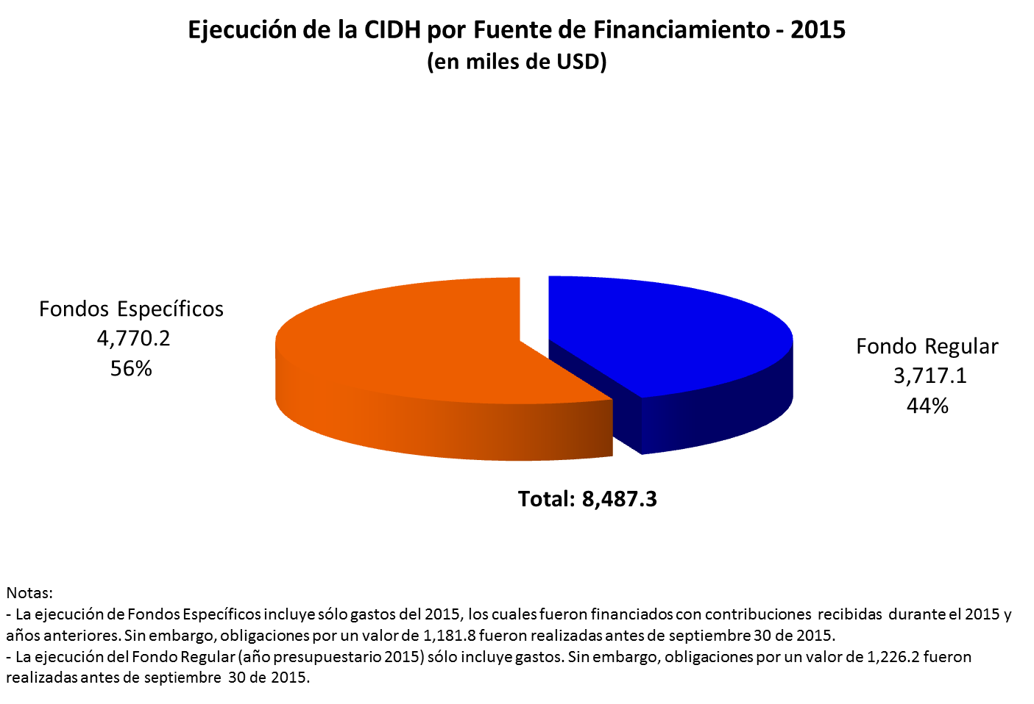

### Fondos específicos

1. Al 30 de septiembre de 2015, se recibieron US$ 4,205.100 provenientes de contribuciones de los siguientes Estados miembros: Argentina, Canadá, Chile, Estados Unidos, México, Paraguay, Perú, y Uruguay; de Observadores Permanentes: Dinamarca, España, Francia, Suecia, Suiza, y la Unión Europea; y de Estados no miembros y otros: ACNUR, Avina, Fundación Arcus, Grupo Internacional de trabajo para Asuntos Indígenas (IWGIA-*International Work Group for Indigenous Affairs*), la Oficina del Alto Comisionado de las Naciones Unidas para los Refugiados (ACNUR), Save the Children – Suecia, la Universidad de Notre Dame, y la Universidad Stanford. La tabla No. 2 muestra las contribuciones a los fondos específicos de la CIDH, desde el 1º de enero al 30 de septiembre de 2015. Los fondos específicos consisten de donaciones por fuera de las contribuciones regulares de Estados miembros a la Organización, y las cuales son específicamente dirigidas a ciertos propósitos, temas, o proyectos.



1. En el siguiente gráfico indica la distribución de la ejecución por objeto de gasto. Cabe destacar que, aun considerando el compromiso de los Estados miembros de dotar de recursos financieros a la CIDH, el fondo regular representa solo alrededor de la mitad de la ejecución anual de la Secretaría Ejecutiva.

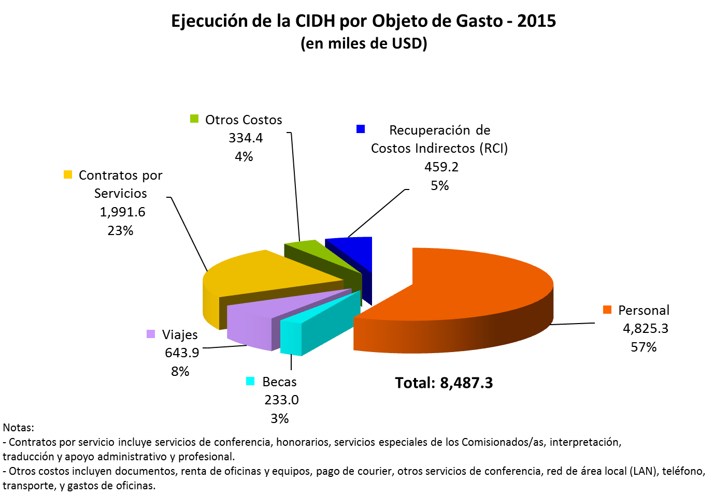

## Movilización de recursos y administración de proyectos

1. La Sección de Movilización de Recursos y Administración de Proyectos (“SMRAP”) elaboró un diagnóstico para definir y superar los desafíos que se enfrentan en la tarea de movilizar recursos externos. El diagnóstico y el plan han sido la base para el desarrollo de actividades en las cuales se encuentra trabajando la oficina, como es la preparación del plan estratégico 2016-2020, la elaboración de un manual de funciones y procedimientos para la administración de proyectos en la CIDH. También se está trabajando el mapeo de donantes en el cual se han identificado potenciales donantes, así como, en la formulación de proyectos para la movilización de recursos, los cuales se explicarán a continuación.

### Planeación estratégica de la CIDH

1. En el mes de julio se inició la preparación del plan estratégico de la CIDH 2016-2020, con un proceso de evaluación interna sobre las fortalezas, oportunidades de mejora y lecciones aprendidas del plan estratégico 2011-2015 (PE 2011-2015). La SMRAP preparó un programa de trabajo para la preparación del nuevo plan estratégico.
2. Con el fin de facilitar la evaluación externa del PE 2011-2015, la SMRAP ha estado también recopilando la información sobre el alcance de las metas del plan con base en los informes anuales de la CIDH y la información disponible. La oficina también ha recopilado información en relación al impacto y principales efectos en relación al trabajo de la CIDH en los últimos cinco años.
3. Además, dada la necesidad de contar con una evaluación externa sobre el PE 2011-2015, se han preparado los términos de referencia y recopilado la información necesaria para realizar este trabajo. La CIDH ha estado explorando potenciales financiadores para llevar a cabo dicha evaluación.
4. Durante el taller del 8 y 9 de septiembre “Desafíos del sistema interamericano de derechos humanos: Nuevos tiempos, viejos retos”, dirigido por diversos agentes de la sociedad civil quienes formaron parte del período de fortalecimiento de la CIDH, la Comisión Interamericana recibió valiosa información sobre la evaluación de su trabajo y recomendaciones sobre los distintos pilares de la CIDH. En base a la retroalimentación del taller, la SMRAP preparó un cuestionario de consulta para los Estados y la sociedad civil, con el cual espera recibir insumos sobre problemáticas y temas prioritarios y recomendaciones sobre estrategias para mejorar el impacto en el uso de sus mecanismos, de manera que sean incluidos en el PE 2016-2020.

### Asistencia y acompañamiento en la revisión de diferentes proyectos

1. La SMRAP ha dado apoyo a las áreas que lo han solicitado en la revisión y asistencia técnica, en notas conceptuales, y documentos de proyecto. Se terminó de formular el proyecto de Prisión Preventiva en el Sistema de Administración de Proyectos (PMS por sus siglas en inglés, *Project Management System*) de la OEA en atención a las observaciones del Departamento de Evaluación y Planeación. Igualmente se ha continuado atendiendo observaciones del Fondo Español de la OEA. También se revisó un borrador de convenio de Fortalecimiento de Derechos Humanos y Órganos legislativos, una nota conceptual sobre jóvenes en el sistema criminal y una nota conceptual para la Fundación MacArthur.

### Preparación de propuestas de proyectos

1. Durante el 2015, doce (12) propuestas de proyectos fueron preparadas o coordinadas por la SMRAP, detalladas a continuación, con el objetivo de recaudar fondos para reforzar las actividades de las Relatorías y áreas de la SE/CIDH:

* Preparación de los indicadores y documentos del proyecto para la asistencia de la Relatoría LGTBI, además de conducir negociaciones y firma de acuerdos. El costo es de $100,000 por un periodo de dos años.
* Propuesta a la *Open Society Foundation* por medio de *Trust for the Americas* en relación a la asistencia de la Relatoría de Defensoras y Defensores de Derechos Humanos, con un costo de $150,000.
* Redacción de una propuesta de proyecto para Finlandia con énfasis en defensores de derechos humanos y periodistas para un periodo de tres años (EUROS $ 600,000). El donante no ha informado sobre el estado de la propuesta.
* Apoyo técnico para la preparación de un documento de reflexión en relación a discriminación racial en Estados Unidos y la presentación del mismo a diversos potenciales donantes.
* Coordinación y preparación de una propuesta para la Agencia Sueca de Desarrollo Internacional (“ASDI”), enfocada en mujeres defensoras de derechos humanos, LGBTI, protección de indígenas y acceso a la justicia ($385,000). Lastimosamente esta propuesta fue rechazada por el donante.
* Asistencia y finalización de un proyecto perfil sobre la promoción del mecanismo de soluciones amistosas a Irlanda. ($113,000) (Hasta el momento sin respuesta por parte del donante).
* Solicitud de apoyo financiero adicional para el seguimiento de medidas cautelares en Honduras, Guatemala y Nicaragua en el contexto de Proyectos Regionales en América Central – Proderechos ($34,000)
* Desarrollo de una nueva propuesta sobre la temática de *Migrantes y sus familias,* particularmente abordando el derecho del acceso a la justicia y debido proceso de solicitantes de asilo. La misma tendría una duración de dos años y fue presentada por Avinna/Camina. ($100,000)
* Desarrollo de una nueva propuesta sobre el inicio de la Relatoría de los Derechos Económicos, Sociales y Culturales, recolectando fondos de diferentes donantes.
* Apoyo para el desarrollo de una propuesta que abordaría la temática sobre el uso del mecanismo de soluciones amistosas, dicha propuesta estará financiada por el Fondo Español $203,800.
* Preparación de una propuesta para una extensión de la cooperación de Noruega de financiar la promoción y defensa de los derechos humanos en las Américas de $800,000. En noviembre 2015, Noruega indicó que por consecuencia de un cambio en la política interna, no estarían apoyando iniciativas en las Américas en 2016.
* Preparación de una propuesta para la promoción de derechos en Centro América en el marco del proyecto de Proderechos para 2016. ($206,000)

### Informes de Proyectos

1. Durante el 2015, once informes de proyectos fueron preparados o coordinados por SMRAP para ser presentados a los correspondientes donantes:

* Informe Anual del Proyecto Regional de Derechos Humanos de Centro America – Proderechos, financiado por Dinamarca. Así como también la elaboración de los informes para la evaluación, coordinación y asistencia de la misión de revisión para este proyecto.
* Elaboración del informe final sobre la contribución de Estados Unidos 2014, en relación a las actividades descritas en el PE 2011-2015, realizadas en el 2014.
* Elaboración del Informe del proyecto “Promoción de los Estándares del Sistema Interamericano de Derechos Humanos en el área de detención preventiva en las Américas, en el contexto del Plan Estratégico de la CIDH – programa 4. (CDH 1107)”. El informe fue requerido para la evaluación y el lanzamiento del nuevo proyecto 2015 con la AECID.
* Coordinación, consolidación y participación en la preparación del informe relacionado con el proyecto *Programa de la Comisión Interamericana de Derechos Humanos y Pueblos Indígenas* para el Grupo de Trabajo Internacional sobre Asuntos Indígenas- IWGIA.
* Elaboración del informe final de las actividades realizadas en relación al esquema del Plan Estratégico durante el periodo 2014-2015 financiado por el Reino de los Países Bajos.
* Presentación de un documento sobre la sistematización de información y la complementación de un informe relacionado al proyecto “Promoción y Estándares del Sistema Interamericano de Derechos Humanos en el Área de detención preventiva en las Américas, en el contexto del Plan Estratégico de la CIDH Plan-Programa 4.” Este informe es solicitado para la evaluación y el lanzamiento del nuevo Proyecto 2015 con el Fondo España de la OEA para dar respuesta a las observaciones del Departamento de Planeación y Evaluación de la OEA.
* Apoyo y coordinación a la elaboración del Informe Intermedio del proyecto sobre la promoción del uso de soluciones amistosas para el Fondo España.
* Elaboración del Informe Anual del Proyecto “Asistencia al fortalecimiento de la Relatoría sobre los Derechos de la Niñez Adolescentes-2015” financiado por *Save the Children*.
* Preparación del informe anual sobre los programas de plan estratégico que ha financiado la contribución del Reino de Noruega en 2015.
* La SMRAP ha coordinado el suministro de insumos y preparado el informe sobre el proyecto financiado por la Comisión Europea sobre la *Promoción y Protección de los Derechos de las Poblaciones que se Encuentra en Mayor Riesgo en las Américas*.

### Exploración de nuevas fuentes y posibilidades

1. En atención a la instrucción de la CIDH de solicitar contribuciones voluntarias para el desarrollo del PE 2016-2020 y también una contribución extraordinaria para la creación de la Relatoría sobre Derechos Económicos, Sociales y Culturales, 33 cartas fueron enviadas a Estados Miembros. Adicionalmente, cartas de presentación y cartas de interés fueron creadas y enviadas a organizaciones y donantes internacionales como OXFAM UK, International Development Research Center (IDRC) en Canadá, Fundación Oak, como también a los gobiernos de Corea y Japón.
2. Se estableció una alianza con la Fundación Panamericana para el Desarrollo (“PADF”-Pan American Development Foundation) para la presentación de propuestas conjuntas a donantes a los cuales la CIDH no podría directamente acceder. Una de ellas fue el apoyo aliado a una propuesta para USAID en una licitación sobre políticas públicas y derechos humanos en México. Lamentablemente, otra organización fue la ganadora del concurso.

## Avances tecnológicos

1. La Unidad de Tecnología y Sistemas (UTS) se encarga de administrar recursos de tecnología de la información, proyectos, aplicaciones de sistemas y telecomunicaciones de la CIDH. Sus funciones principales consisten en promover la integridad y la transparencia de los procesos de la Comisión y utilizar la tecnología y herramientas automatizadas a fin de mejorar la adopción de decisiones gerenciales, internalizar la gestión, agilizar los procedimientos manuales del personal y proporcionar apoyo a las víctimas, los peticionarios y los Estados con tecnología innovadora.
2. En el marco del 155º período ordinario de sesiones, la CIDH lanzó el Portal del Sistema Individual de Peticiones (IPSP por sus siglas en inglés para describir el *Individual Petition System Portal*, o Portal), proyecto en el cual la UTS ha venido trabajando desde hace un tiempo, llevando adelante la coordinación y puesta en marcha de las actividades relacionadas dentro de la Secretaría Ejecutiva de la CIDH, las cuales incluyen:

* Inclusión, revisión y aprobación de todos los textos en el Portal para cada idioma oficial.

• Creación, revisión, validación y difusión de los términos de uso y aceptación del portal para los usuarios interesados en registrarse y usar el portal en los 4 idiomas oficiales. En este momento tenemos respuesta de 18 Estados Miembros que han enviado la información y mostrado su interés en participar y usar el sistema: Argentina, Bolivia, Brasil, Chile, Colombia, Costa Rica, El Salvador, Estados Unidos, Guatemala, Guyana, Honduras, Jamaica, México, Nicaragua, Panamá, Paraguay, Perú, y Uruguay.

• Pruebas del funcionamiento del portal en un ambiente de pruebas, incluyendo la creación de asuntos para efectos de ensayo con información no real, escenarios que contemplaron diferentes situaciones. Para validar resultados, se hizo el seguimiento y monitoreo respectivo.

• Reporte al Departamento de Informática y Servicios Tecnológicos (“DOITS”) de las discrepancias y problemas sobre funcionalidades y operatividad del sistema encontrados durante las pruebas, y los resultados obtenidos.

1. Este sistema marca la pauta en el avance del acercamiento y transparencia de la información para los usuarios de la CIDH con respecto a sus asuntos de manera innovadora y única en la región, siendo pioneros en este hemisferio de implementar un sistema que abarca las funcionalidades y operatividad que particularmente posee este portal al servicio de quienes depositan su confianza en la CIDH.
2. Personas, organizaciones y Estados pueden acceder a información sobre sus peticiones, casos y medidas cautelares en trámite ante la CIDH, contribuyendo así a una mayor transparencia de los procedimientos y celeridad en el trámite de los mismos a través del uso de tecnología y herramientas automatizadas de gestión. Este lanzamiento forma parte de los esfuerzos que la CIDH está realizando a fin de crear mecanismos que faciliten el acceso a la información para las personas que recurren al Sistema Interamericano de Derechos Humanos. El diseño de estas herramientas ha tomado en cuenta la necesidad de salvaguardar información sensible en custodia de la CIDH.
3. El portal no sólo cuenta con información estructurada de manera eficiente y digitalizada, sino que ofrece otros beneficios. Por ejemplo, la transparencia de los procedimientos y trabajos de la CIDH a través de la utilización de tecnología y herramientas automatizadas de gestión, la agilización de la transmisión de intercambio de comunicaciones y documentación, el acceso a la información sobre el estatus y estado procesal de peticiones, casos y medidas cautelares en trámite, y la forma fácil, gratuita e instantánea en que se puede enviar y recibir información adicional a asuntos existentes.
4. Una vez que el Portal fue puesto en línea, inmediatamente comenzaron los usuarios a suscribirse y hacer uso de la herramienta, teniendo al 31 de diciembre 2015 un total de 1.473 usuarios suscritos, de los cuales 45 son usuarios acreditados por Estados Miembros que incluyen: Argentina, Bolivia, Canadá, Chile, Colombia, Costa Rica, Ecuador, El Salvador, Guatemala, Guyana, Honduras, Jamaica, México, Nicaragua, Paraguay, Peruý, Uruguay y Venezuela. Se han procesado al día de hoy 10.736 documentos anexos que contienen información adicional de manera automatizada. Además, hemos recibido 483 nuevas denuncias a través del Portal. La carga total de documentos procesados a través de este sistema hasta este momento ha sido de 19.705 documentos.
5. En miras al mejoramiento constante de los sistemas, la UTS cumplió con el proyecto de mejorar el desempeño de nuestro sistema de manejo de documentos (“DMS” por su título en inglés *Documenta Management System*), mediante el cual se controla el flujo de documentos recibidos y emitidos a los peticionarios y estados. El DMS estaba presentando inestabilidad en los tiempos de respuesta y desempeño, debido a que se necesitaba actualizar y mejorar la plataforma tecnológica en la cual está basada el sistema con elementos de vanguardia. Se realizaron etapas de planificación, pruebas, monitoreo, puesta en marcha y ajustes sobre los cambios y mejoras del DMS para llevar a cabo este proyecto. En cuanto a la fase de pruebas, para asegurar que las mejoras propuestas funcionaran bien en nuestro ambiente de trabajo real sin causar afectaciones, se simularon los flujos y procesos de trabajo en un ambiente aparte, especial y dedicado, solo para pruebas. Realizando experimentos con usuarios de los diferentes módulos de peticiones, casos y medidas cautelares mediante el cumplimiento de escenarios que abarcaron desde el registro de la denuncia hasta la firma electrónica de una carta, habiendo pasado por todos los flujos de trabajos y todas las secciones correspondientes. Los resultados fueron exitosos, logrando la estabilidad en el desempeño del sistema, incluyendo una mejora notable en cuanto a tiempos de respuesta.
6. Los sistemas[4] de la CIDH cuentan con la administración, monitoreo y soporte directo que presta la UTS a los usuarios internos y externos a la Secretaría Ejecutiva. Se encarga de alimentar constantemente los sistemas de documentos y peticiones y casos con la información recibida sobre denuncias nuevas e información adicional para asuntos ya existentes, además de revisar y registrar la información recibida a través del portal del sistema individual de peticiones.
7. La UTS fue requerida por la Secretaría Ejecutiva para planificar y ejecutar un plan integral de reestructuración digital que fuese compatible con la nueva estructura organizacional de la CIDH. Luego de un diagnóstico inicial, se estipuló que debían haber actualizaciones y cambios en el DMS, el PCMS, los sistemas de almacenamiento de información digital (G drive, I drive y Public Folder) y las casillas de correo electrónico institucionales para el envío de información a los usuarios de la CIDH. Con respecto a la planificación de los asuntos pendientes en los sistemas para transferirse a los/as abogados/as que recibieron un portafolio nuevo, según la nueva estructura, reasignamos en el DMS un total de 10.367 acciones pendientes de un usuario/a otro/a. En el PCMS, se encontraron 2.447 asuntos que debían reasignarse correspondientemente a las/os abogados/as acompañando la nueva estructura organizacional.
8. Las actividades realizadas y puestas en marcha por la UTS para el Plan Integral de Reestructuración Digital fueron las siguientes:

* Desarrollo de un plan basado en la reestructuración, en cuanto a los sistemas digitales de la CIDH.
* Inventario y mapeo de los casos y acciones pendientes según el área de trabajo y los usuarios responsables.
* Planteamiento de los flujos de trabajo, en consulta con el cuerpo directivo de la CIDH, para seguir operando con los sistemas PCMS y DMS, de manera tal de continuar el uso de los sistemas aun cuando las funcionalidades fueron diseñadas bajo los criterios de la antigua estructura organizacional. Se sugiere rediseñar los sistemas para que se ajusten las funcionalidades y operatividad de los sistemas a los cambios de procesos que existen a raíz de la reestructuración organizacional de la CIDH.
* Implementación, en conjunto con DOITS, de las reasignaciones de los casos, peticiones y acciones pendientes, siguiendo la calendarización establecida para tales efectos.
* Ajustes y actualizaciones continuas de accesos, responsabilidades y temas pendientes en los sistemas para los usuarios.
* Difusión a usuarios y documentación de las nuevas metodologías de trabajo establecidas para el uso y funcionamiento de los sistemas, aprobadas por la directiva de la CIDH.
* Nuevas casillas de correo electrónicos genéricas que se ajustan a los nuevos nombres de las áreas solicitadas y asignadas a los usuarios responsables de esas casillas respectivamente.
* Diagnóstico sobre la situación de espacio, uso y organización de los sistemas de almacenamiento de información digital. Se identificó la necesidad de implementar un diseño de accesos y seguridad más robusto.
* Desarrollo inicial de la nueva estructura a nivel de estos sistemas de almacenamiento para agilizar la ubicación de la información, tener la información dinámica para ser compartida y el ajuste de los accesos a la información según corresponde.

1. Esta unidad tecnológica elaboró reportes estadísticos de la información obtenida sobre las solicitudes de audiencias y reuniones de trabajo para los 154º y 156º períodos de sesiones. En los reportes se incluyeron los resultados totales de las visitas al sistema, solicitudes que incluyen audiencias y reuniones de trabajo por país, tipo de solicitante, tipo de solicitud, relatoría, además de las estadísticas y gráficos referentes a las solicitudes aprobadas. Estas herramientas permiten y facilitan la toma de decisiones de alta gerencia.
2. La UTS diseñó e implementó una aplicación para automatizar el proceso de convocatoria a los periodos de sesiones de la sociedad civil, para las audiencias solicitadas por los Estados Miembros. De esta forma, pudimos brindarle a la Secretaría Ejecutiva reportes de fácil uso y manejo para la sistematización de la información, el análisis y selección de las organizaciones que participarán en las audiencias mencionadas.
3. En preparación y durante los períodos de sesiones, la UTS coordina, gestiona la logística, programación, monitoreo y seguimiento de los servicios tecnológicos y de telecomunicaciones en contacto directo con las áreas respectivas de servicios para asegurar el éxito en los eventos y reuniones. Para el 154º período de sesiones, se pudo gestionar desde la UTS lo necesario para brindar por primera vez, conexión a Internet con alto ancho de banda en la sala de Prensa para los periodistas, de manera que ellos pudieron transmitir material multimedia sin restricción en la red durante el desarrollo de las audiencias.
4. En el constante proceso de innovación tecnológica con elementos de vanguardia, la UTS analizó, diseñó, desarrolló y puso en línea los sistemas para el recibo de aplicaciones de becas referentes a:

• Abogados de los países del Caribe de habla Inglesa.

• Rómulo Gallegos 2016

• Protección Internacional y Desplazamiento Interno 2015

• Defensoras y Defensores de Derechos Humanos

• Derechos de los Pueblos Indígenas

• Derechos de las Personas Afrodescendientes y contra la Discriminación Racial

• Derechos de Personas Lesbianas, Gays, Bisexuales, Trans e Intersex (LGBTI)

• Políticas Públicas con Enfoque de Derechos Humanos desde el Trabajo de la CIDH

1. La información será actualizada al 31 de diciembre una vez cerrado el año.
2. La Comisión aprobó la puesta en marcha para la creación de la Relatoría de los Derechos Económicos, Sociales y Culturales y la Secretaría Ejecutiva estableció un fondo especial para recibir donaciones de Estados miembros para este fin. A la fecha de este informe, se ha recibido una donación de $8,000 de Perú.
3. Los informes sobre la ejecución al final del ejercicio se entregarán una vez que la SG/OEA haya concluido sus procedimientos de cierre financiero. Prevemos que esta actualización se entregará a más tardar al cierre del primer trimestre de 2016 y se publicará en el sitio web de la CIDH.
4. Los sistemas incluyen el Portal; el DMS; el sistema de administración de peticiones y casos, conocido como PCMS por su título en inglés (Petition and Case Management System); el sistema de solicitud de audiencias, conocido como HRS por su título en inglés (Hearing Request System); y el sistema de aplicación a becas, conocido como FAS por su título en inglés (Fellowship Application System).